新 书 推 荐
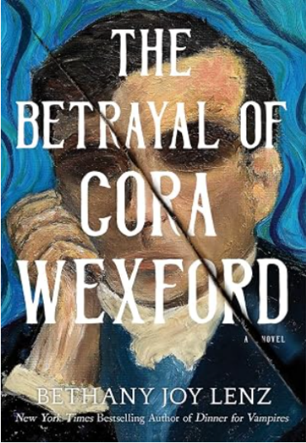
中文书名：《科拉·韦克斯福德的背叛》
英文书名：The Betrayal of Cora Wexford
作 者：Bethany Joy Lenz
出 版 社：Simon & Schuster
代理公司：ANA/Jessica
页 数：352页
出版时间：2026年10月
代理地区：中国大陆、台湾
审读资料：电子稿
类 型：惊悚悬疑

内容简介：

来自《纽约时报》畅销书《吸血鬼的晚餐》作者贝瑟妮·乔伊·伦茨，一部以维多利亚时代伦敦为背景、发生在开膛手杰克连环谋杀案期间的浪漫心理悬疑小说。

十九世纪八十年代的伦敦。三十八岁的科拉·韦克斯福德孤身一人，背负着迫使她逃离美国来到伦敦的秘密。如今，她以给死人画像为生。生日那天晚上，通过朋友介绍，她结识了一位名叫迈尔斯·维尔的迷人陌生人。随着科拉对迈尔斯愈发信任和投入，一个能让她事业飞跃的机会也随之而来。一位女权运动者和一位备受尊敬的画廊老板委托科拉创作一系列肖像画，描绘那些因被这个体系忽视而丧生或间接致死的普通女性。就在这时，白教堂区出现了一名凶手，以同样残忍的方式杀害女性。

当科拉不辞辛劳地为这位“开膛手杰克”的受害者们致敬时，她发现自己在这段关系中越来越迷失方向。她的崩溃最终引向一个问题：当一个人被同床共枕的人日复一日地瓦解时，会有人注意到吗？

《科拉·韦克斯福德的背叛》是一部令人难以忘怀的心理悬疑小说，探讨了欲望、操纵与群体共谋的主题，展现了在众目睽睽之下，一个人是如何轻易地消失——以及爱究竟能有多么恐怖。

作者简介：

贝瑟妮·乔伊·伦茨（Bethany Joy Lenz）是广受赞誉的回忆录《吸血鬼的晚餐》的作者，该书连续数周登上《纽约时报》畅销书榜，被《时代》杂志评为年度最佳书籍之一，并曾在播客Call Her Daddy上专题介绍。伦茨曾主演热门电视剧《篮球兄弟》，其他出演作品包括《实习医生格蕾》、《嗜血法医》、《神盾局特工》和《希望谷：1874》。她还是一位录音艺术家、作曲家和视觉艺术家。你可以在@MsBethanyJoyLenz关注她。

感谢您的阅读！
请将反馈信息发至：版权负责人
Email：Rights@nurnberg.com.cn
安德鲁·纳伯格联合国际有限公司北京代表处
北京市海淀区中关村大街甲59号中国人民大学文化大厦1705室, 邮编：100872
电话：010-82504106, 传真：010-82504200
公司网址：http://www.nurnberg.com.cn
书目下载：http://www.nurnberg.com.cn/booklist_zh/list.aspx
书讯浏览：http://www.nurnberg.com.cn/book/book.aspx
视频推荐：http://www.nurnberg.com.cn/video/video.aspx
豆瓣小站：http://site.douban.com/110577/
新浪微博：安德鲁纳伯格公司的微博_微博 (weibo.com)
微信订阅号：ANABJ2002


